نصائح بشأن مرض فيروس كورونا (كوفيد-19)

‏
كيف ومتى ‏تستعمل الكمامة

أسئلة متكررة بشأن فيروسات كورونا المستجدة

المدارس وكوفيد-19

التجمعات الجماهيرية الصغيرة ومرض كوفيد-19

تصحيح المفاهيم المغلوطة‏

احم نفسك والآخرين من خلال الإبلاغ عن المعلومات الخاطئة

تابع أحدث المعلومات عن كوفيد-19 بالاطلاع بانتظام على المستجدات الصادرة عن منظمة الصحة العالمية وسلطات الصحة العامة الوطنية والمحلية في بلدك.
احمِ نفسك والآخرين من كوفيد-19
إذا كان كوفيد-19 ينتشر في مجتمعك المحلي، حافظ على سلامتك باتخاذ بعض الاحتياطات البسيطة، مثل التباعد البدني ولبس الكمامة والحفاظ على التهوية الجيدة في الغرف وتلافي التجمعات وتنظيف اليدين والسعال في ثنية المرفق أو في منديل ورقي. تحقق من النصائح المحلية في المكان الذي تعيش وتعمل فيه. افعل كل ذلك!
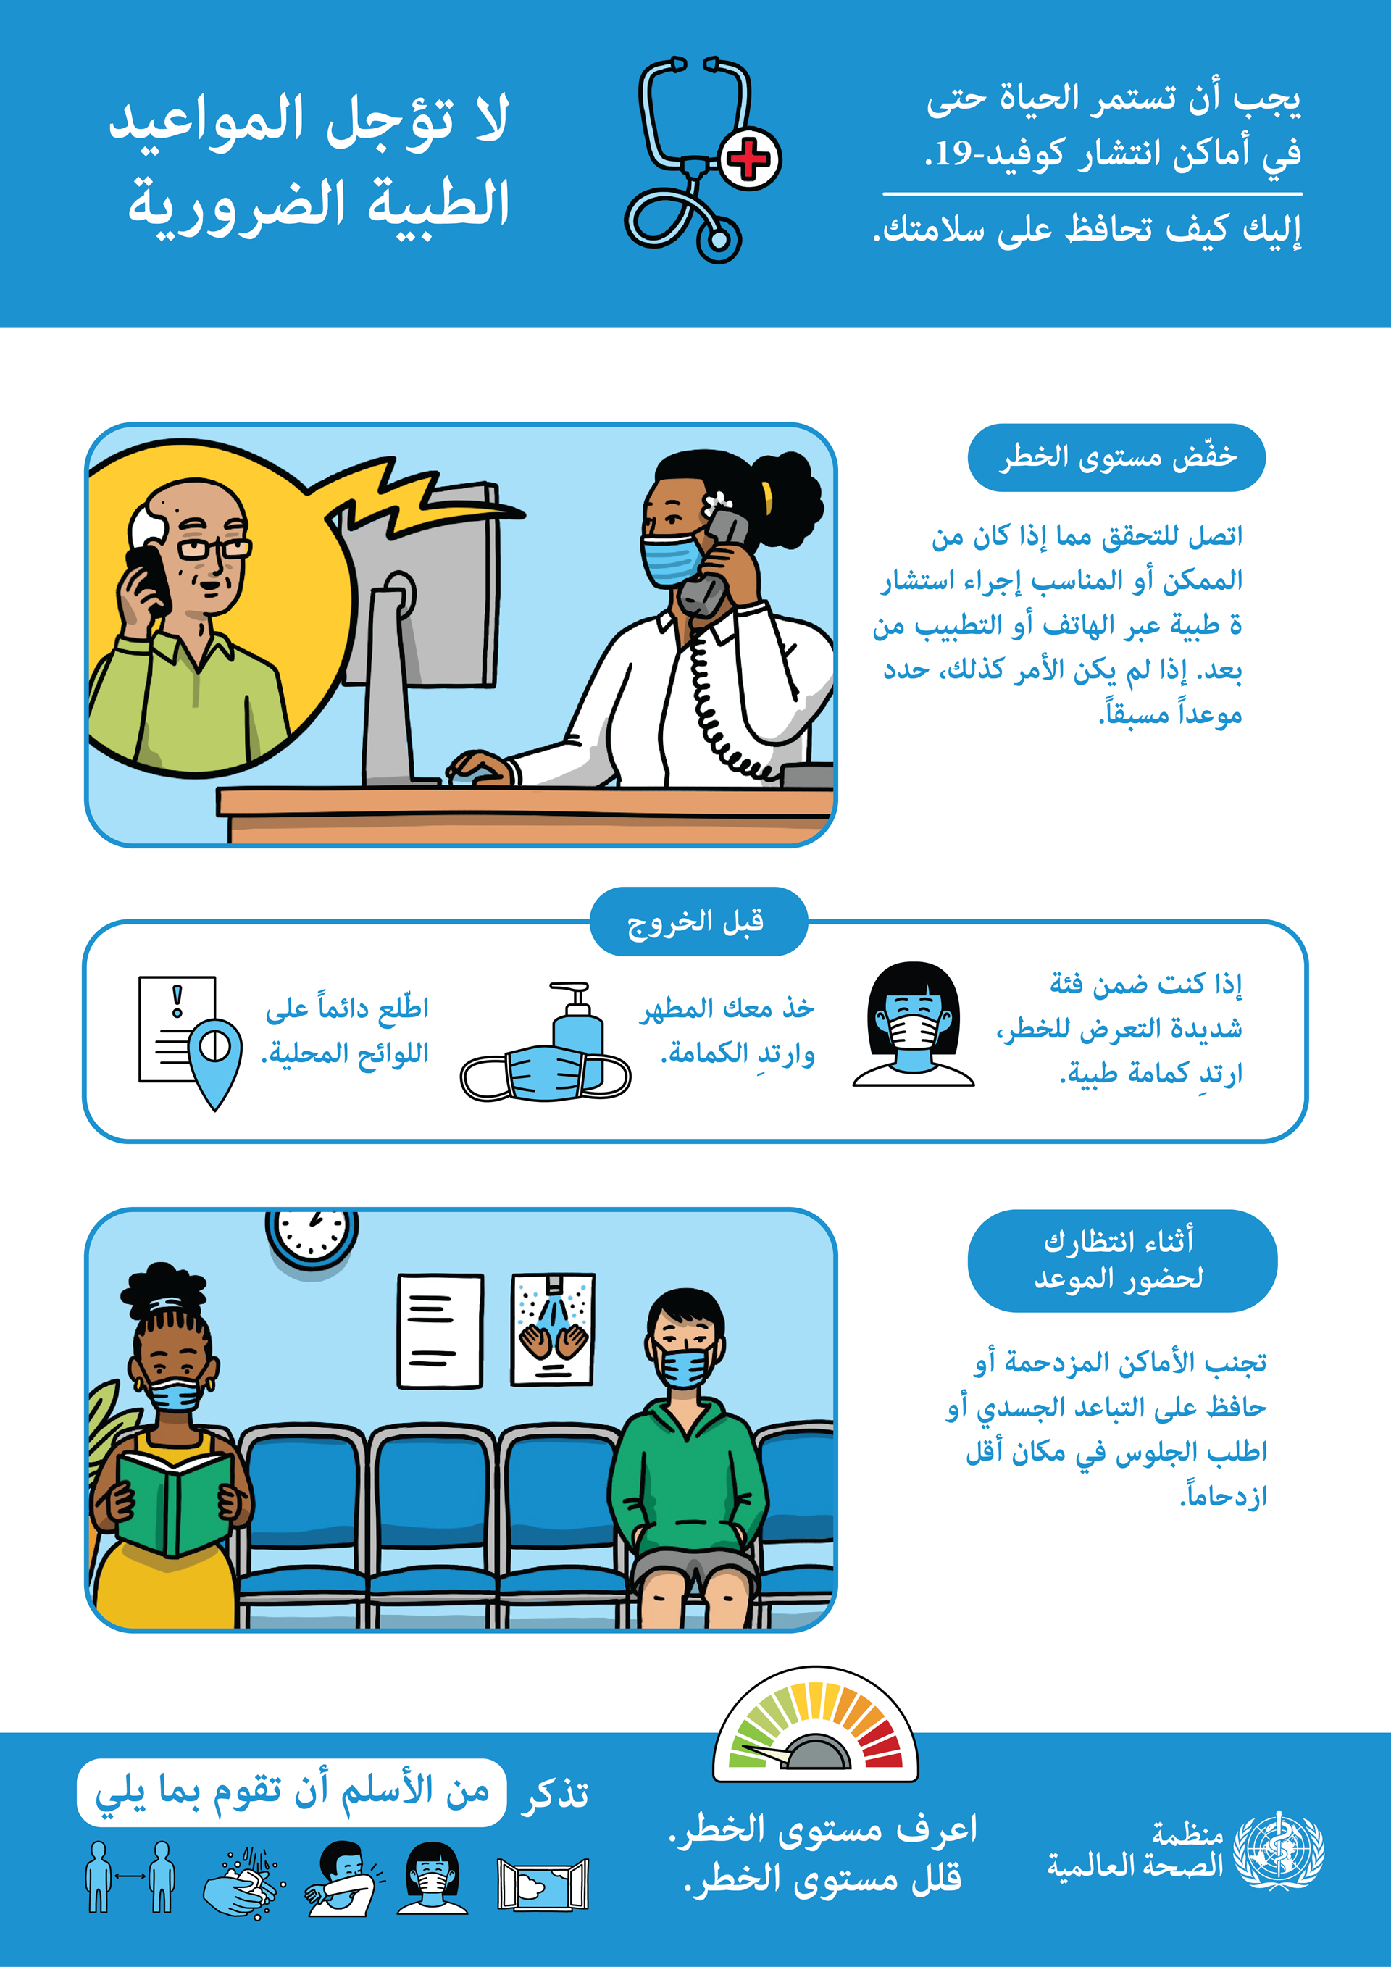
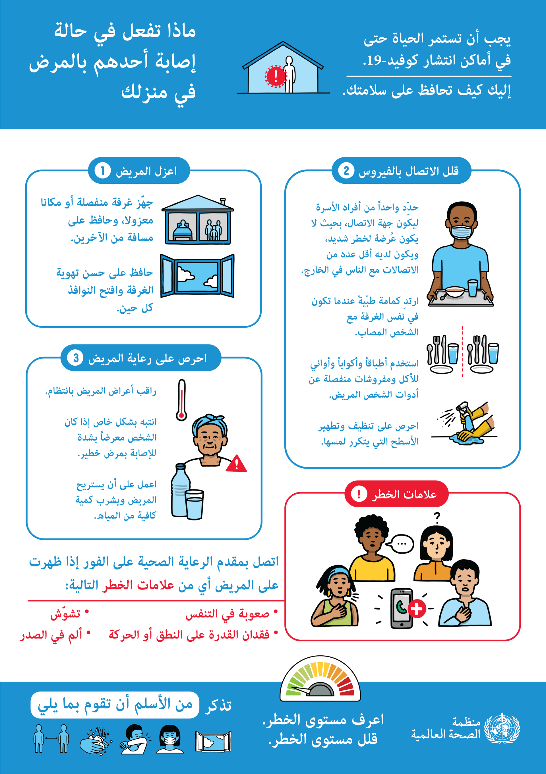

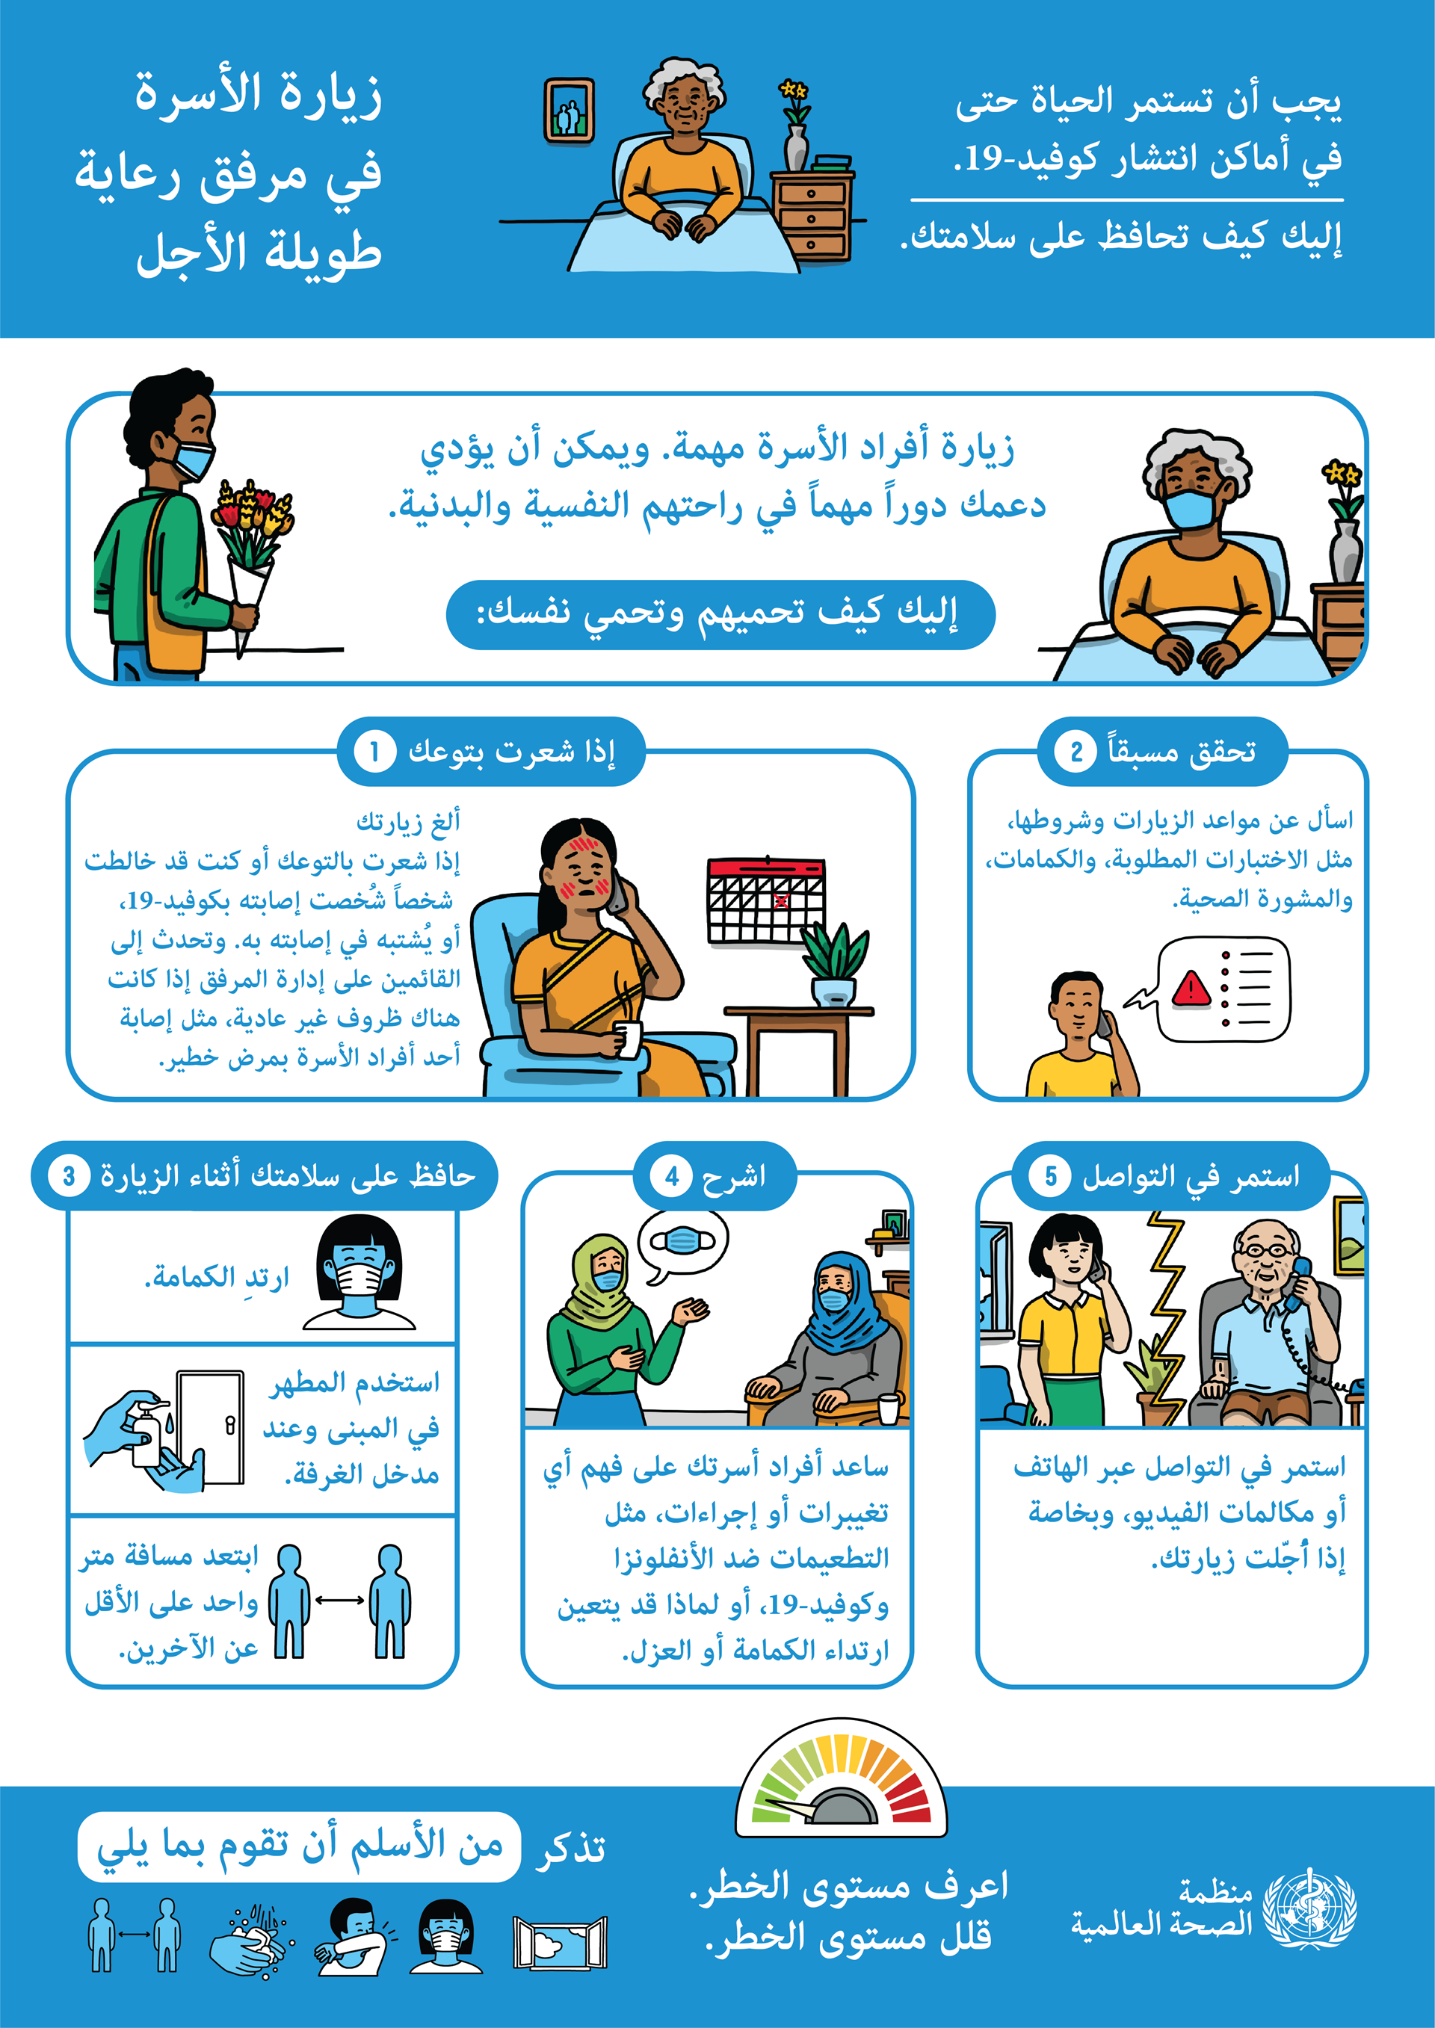
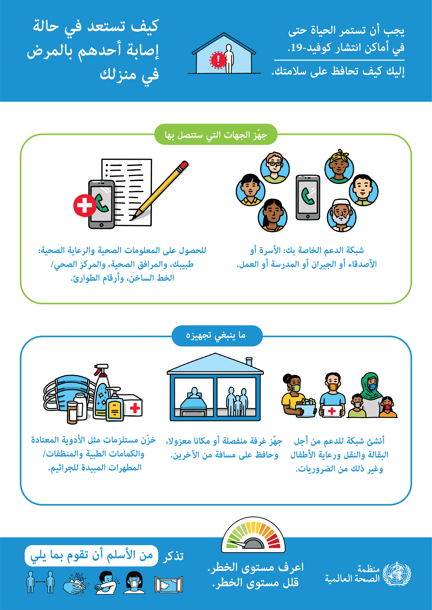

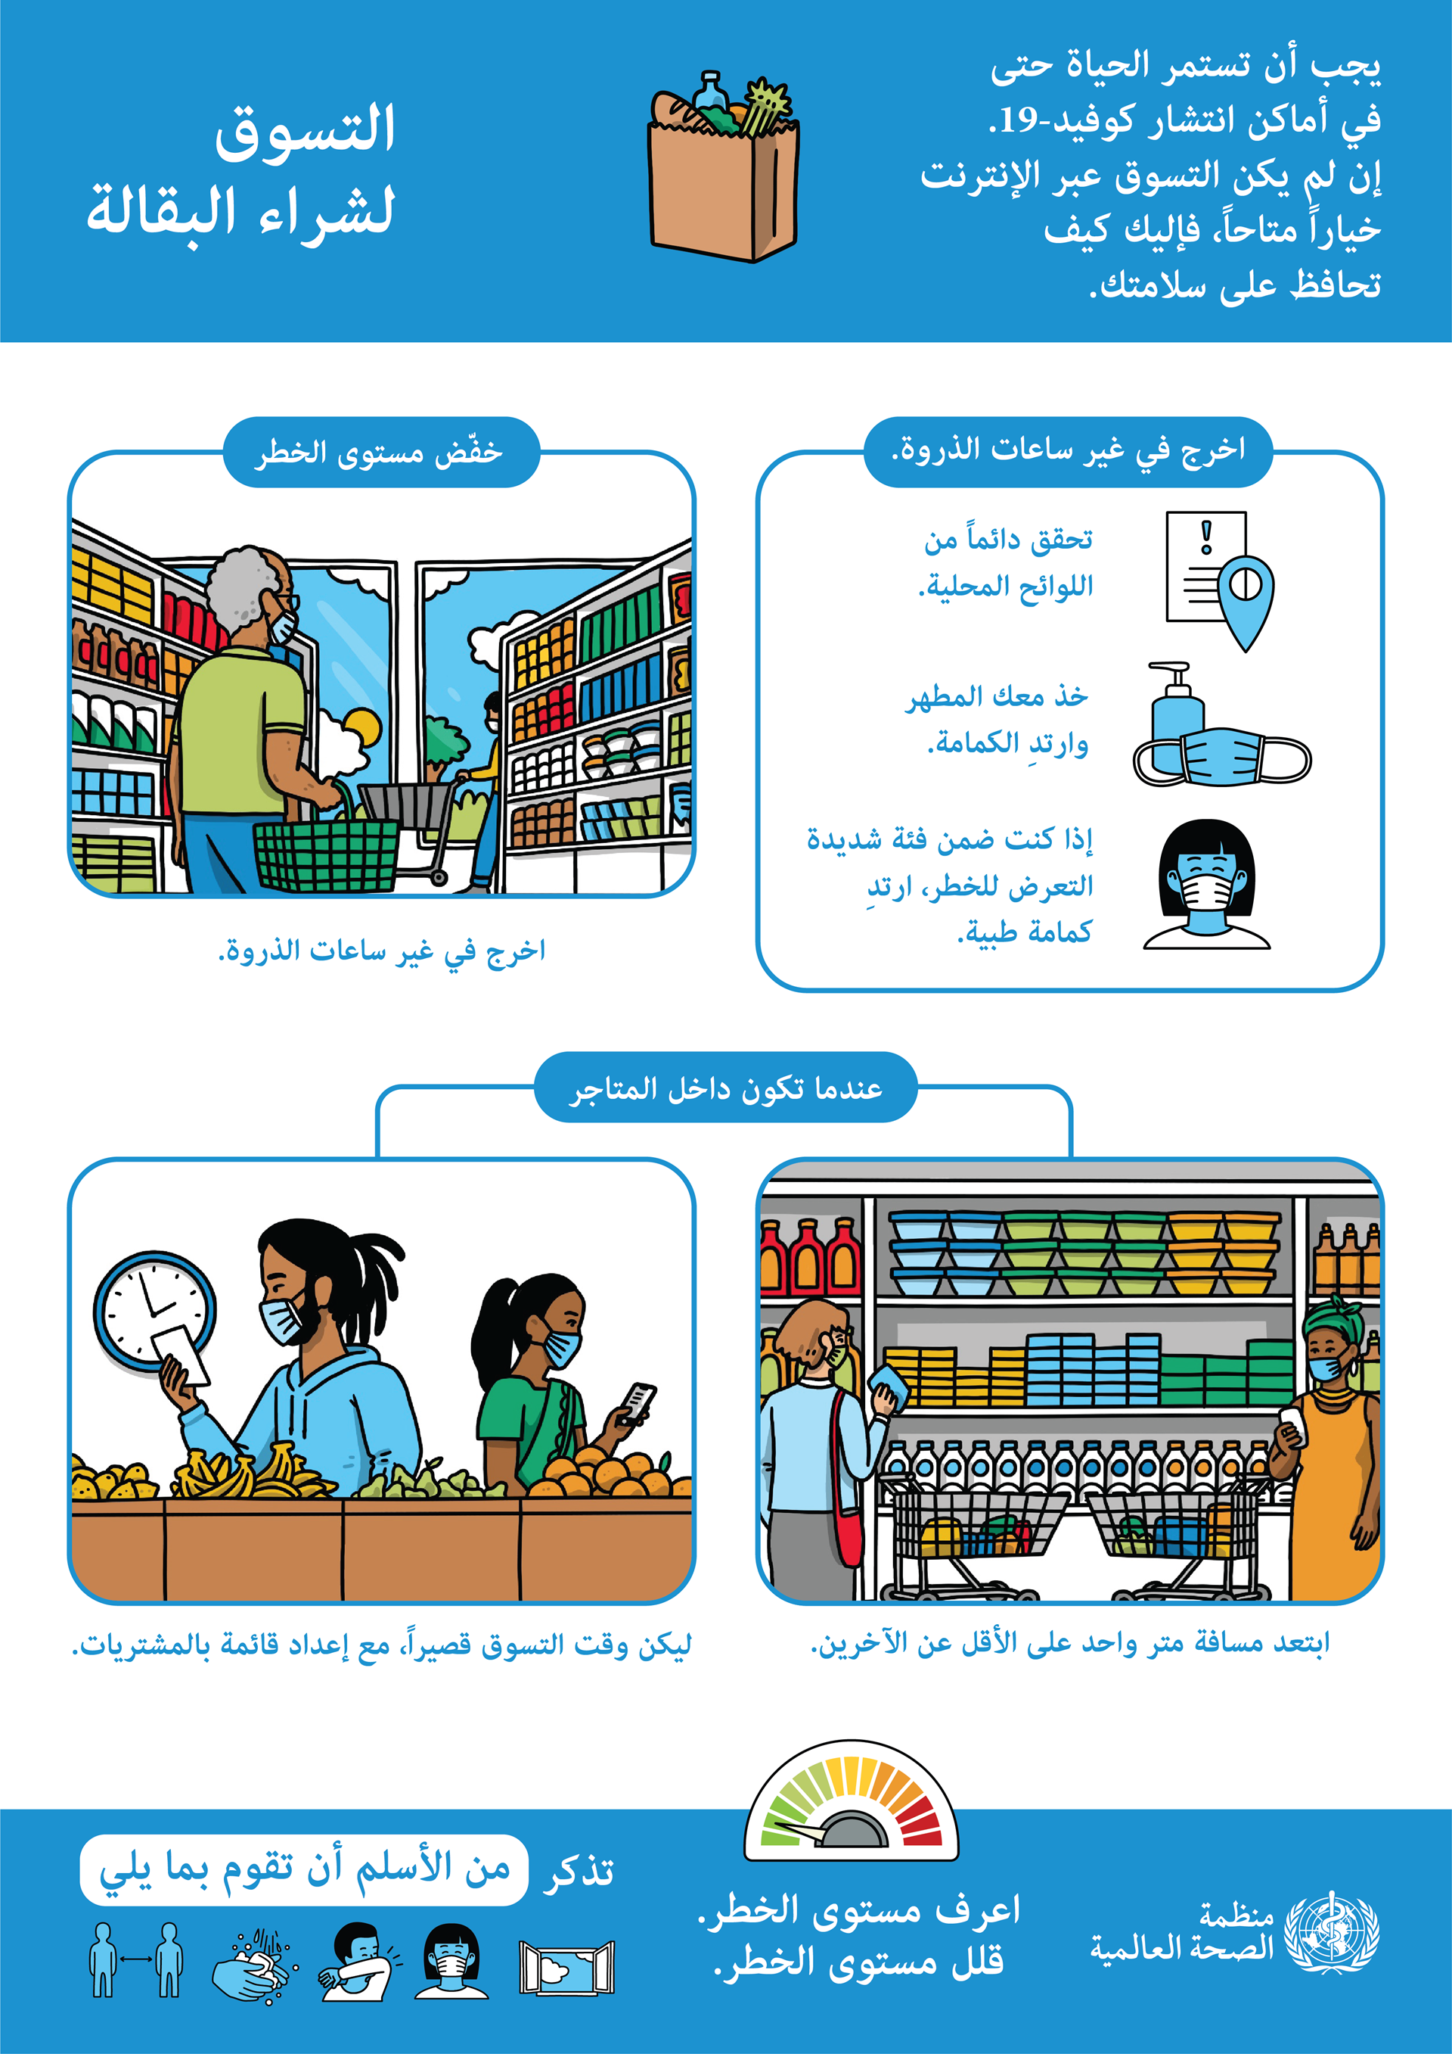
ما الذي ينبغي عمله لحماية نفسك والآخرين من كوفيد-19
- ابتعد مسافة متر واحد على الأقل عن الآخرين للحد من مخاطر الإصابة بالعدوى عندما يسعلون أو يعطسون أو يتكلمون. ابتعد مسافة أكبر من ذلك عن الآخرين عندما تكون في أماكن مغلقة. كلما ابتعدت مسافة أكبر، كان ذلك أفضل.
- اجعل من ارتداء الكمامة عادة عندما تكون مع أشخاص آخرين. إنّ استعمال الكمامات وحفظها وتنظيفها والتخلص منها بشكل سليم أمر ضروري لجعلها فعالة قدر الإمكان.
فيما يلي المعلومات الأساسية عن كيفية ارتداء الكمامة:
- نظّف يديك قبل أن ترتدي الكمامة، وقبل خلعها وبعده.
- تأكد من أنها تغطي أنفك وفمك وذقنك.
- عندما تخلع الكمامة، احفظها في كيس بلاستيكي نظيف، واحرص يومياً على غسلها إذا كانت كمامة قماشية أو التخلّص منها في صندوق النفايات إذا كانت كمامة طبية.
- لا تستعمل الكمامات المزودة بصمامات.
- لمزيد من التفاصيل بشأن نوع الكمامة التي يجب ارتداؤها ومتى يجب ارتداؤها، يرجى الاطلاع على قسم سؤال وجواب وشاهد مقاطع الفيديو على موقعنا الإلكتروني. وهناك أيضا أسئلة وأجوبة تركّز على الكمامات والأطفال.
- للاطلاع على مزيد من المعلومات العلمية عن الطريقة التي يُصاب بها الشخص بعدوى كوفيد-19 والطريقة التي تتفاعل بها أجسامنا، يرجى مشاهدة أو قراءة هذه المقابلة.
- للحصول على نصائح محددة موجّهة إلى صانعي القرار، يرجى الاطلاع على الإرشادات التقنية للمنظمة.
كيف تجعل بيئتك أكثر مأمونية
- تجنب الميمات الثلاثة: الأماكن المغلقة أو المكتظة أو التي تنطوي على مخالطة لصيقة.
  - يتم الإبلاغ عن حالات تفش للمرض في المطاعم وتدريبات الجوقات الموسيقية ودروس اللياقة البدنية والملاهي الليلية والمكاتب وأماكن العبادة التي يتجمع فيها الناس، وفي كثير من الأحيان في الأماكن المغلقة المزدحمة التي يتحدث فيها الناس بصوت عال أو يصيحون أو يتنفسون بكثافة أو يغنون.
  - تزداد مخاطر الإصابة بكوفيد-19 في الأماكن المزدحمة التي تفتقر إلى التهوية الجيدة والتي يقضي فيها الأشخاص المصابون فترات طويلة من الوقت معاً على مقربة من بعضهم البعض. وهذه البيئات هي التي يبدو أن الفيروس ينتشر فيها بمزيد من الكفاءة عن طريق قُطيرات الجهاز التنفسي أو الهباء الجوي، لذا تزداد فيها أهمية اتخاذ الاحتياطات.
- قابل الناس في الخارج. تُعد التجمعات في الهواء الطلق أكثر مأمونية من التجمعات في الأماكن المغلقة، ولاسيما إذا كانت الأماكن المغلقة صغيرة ولا يدخلها الهواء الخارجي.
  - للاطلاع على المزيد من المعلومات عن كيفية إقامة الأحداث مثل التجمعات العائلية ومباريات كرة القدم للأطفال والمناسبات الأسرية، اقرأ أسئلة وأجوبة: التجمعات الجماهيرية الصغيرة ومرض كوفيد-19.
- تجنب الأماكن المزدحمة أو المغلقة، ولكن إذا لم تتمكن من ذلك، فاتخذ الاحتياطات التالية:
  - افتح نافذة. زد حجم "التهوية الطبيعية" عندما تكون في مكان مغلق.
  - نشرت المنظمة أسئلة وأجوبة عن التهوية وتكييف الهواء لكل من الجمهور العام والأشخاص الذين يديرون الأماكن والمباني العامة.
  - البس كمامة (انظر أعلاه لمزيد من التفاصيل).
لا تنسَ أساسيات النظافة الصحية الجيدة
- نظف يديك جيداً بانتظام باستخدام مطهر اليدين الكحولي أو اغسلهما بالماء والصابون. ويؤدي ذلك إلى إزالة الجراثيم بما في ذلك الفيروسات التي قد توجد على يديك.
- تجنب لمس عينيك وأنفك وفمك. تلمس اليدان العديد من الأسطح ويمكنها أن تلتقط الفيروسات. وإذا ما تلوثت اليدان يمكنها نقل الفيروس إلى العينين أو الأنف أو الفم. ويمكن للفيروس أن يدخل جسمك عن طريق هذه المنافذ وأن يسبب لك العدوى بالمرض.
- غطِ فمك وأنفك بثني المرفق أو بمنديل ورقي عند السعال أو العطس. ثم تخلص من المنديل الورقي على الفور في صندوق قمامة مغلق. فباتّباع ممارسات النظافة التنفسية الجيدة تحمي الأشخاص من حولك من الفيروسات مثل الفيروسات التي تسبب البرد والأنفلونزا وكوفيد-19.
- نظف الأسطح وطهّرها بشكل متكرر ولاسيما تلك التي تُلمس بانتظام، مثل مقابض الأبواب والحنفيات وشاشات الهاتف.
ما الذي ينبغي عمله عند الشعور بالمرض
- تعرّف على الطيف الكامل لأعراض كوفيد-19. تتمثل الأعراض الأكثر شيوعاً لكوفيد-19 في الحمى والسعال الجاف والإرهاق. وتشمل الأعراض الأخرى الأقل شيوعاً والتي قد تصيب بعض المرضى، فقدان الذوق أو الشم، والآلام والأوجاع، والصداع، والتهاب الحلق، واحتقان الأنف، واحمرار العينين، والإسهال، والطفح الجلدي.
- الزم المنزل واعزل نفسك حتى لو كنت مصاباً بأعراض خفيفة مثل السعال والصداع والحمى الخفيفة، إلى أن تتعافى. اتصل بمقدم الرعاية الصحية أو الخط الساخن للحصول على المشورة. اطلب من شخص آخر أن يحضر لك المشتريات. وإذا اضطررت إلى مغادرة المنزل أو استدعاء شخص ليبقى إلى جانبك، البس كمامة لتتجنب نقل العدوى إلى الآخرين.
- إذا كنت مصاباً بالحمى والسعال وصعوبة التنفس، التمس الرعاية الطبية على الفور. اتصل بالهاتف أولاً إذا استطعت، واتّبع توجيهات السلطة الصحية المحلية.
تابع أحدث المعلومات من المصادر الموثوق فيها، مثل منظمة الصحة العالمية أو السلطات الصحية المحلية والوطنية. فالسلطات الصحية المحلية والوطنية ووحدات الصحة العامة هي الأقدر على إسداء المشورة بشأن الإجراءات التي يمكن أن يتخذها الناس في منطقتك لحماية أنفسهم.
كيف تحمي نفسك والآخرين من المرض
كن مستعدا

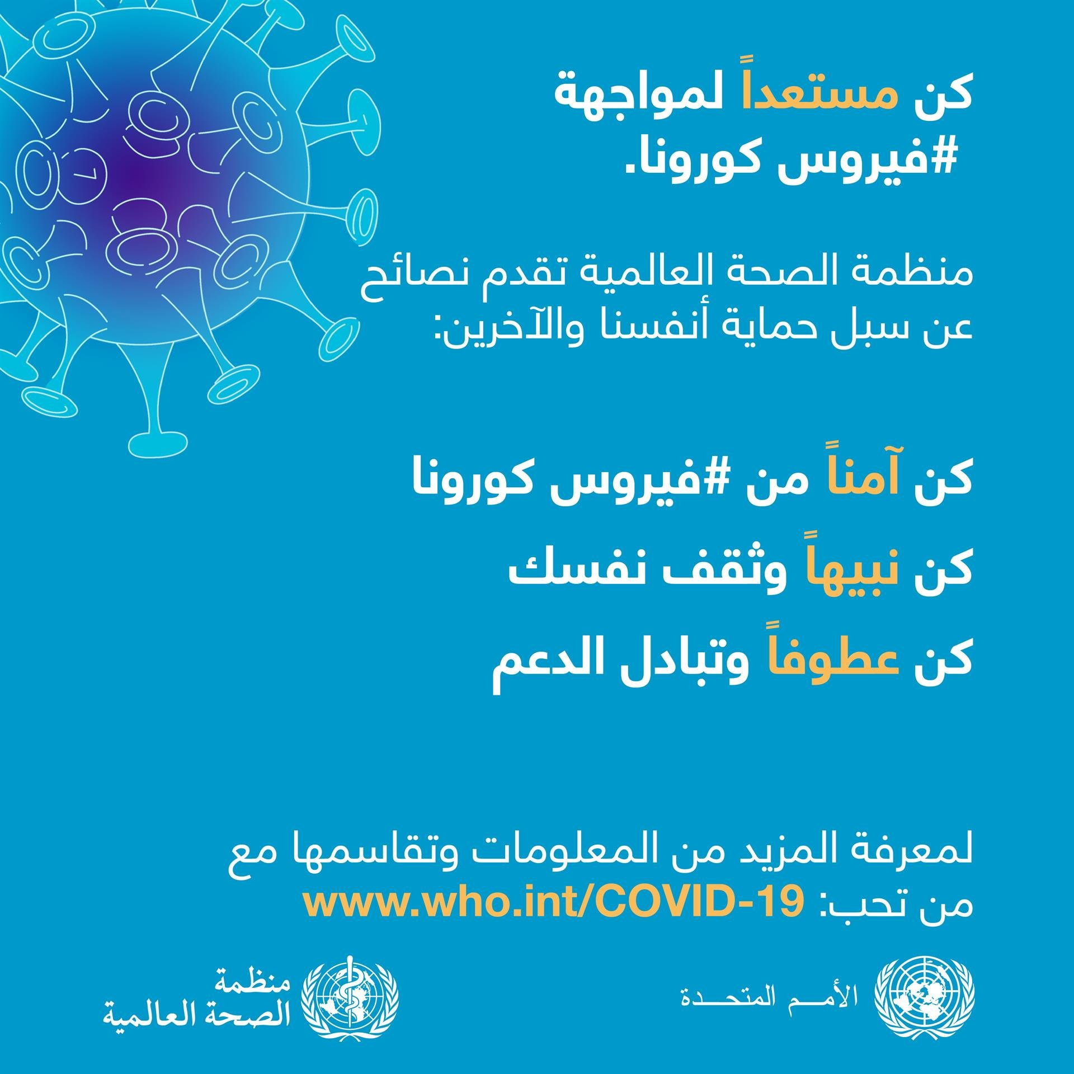

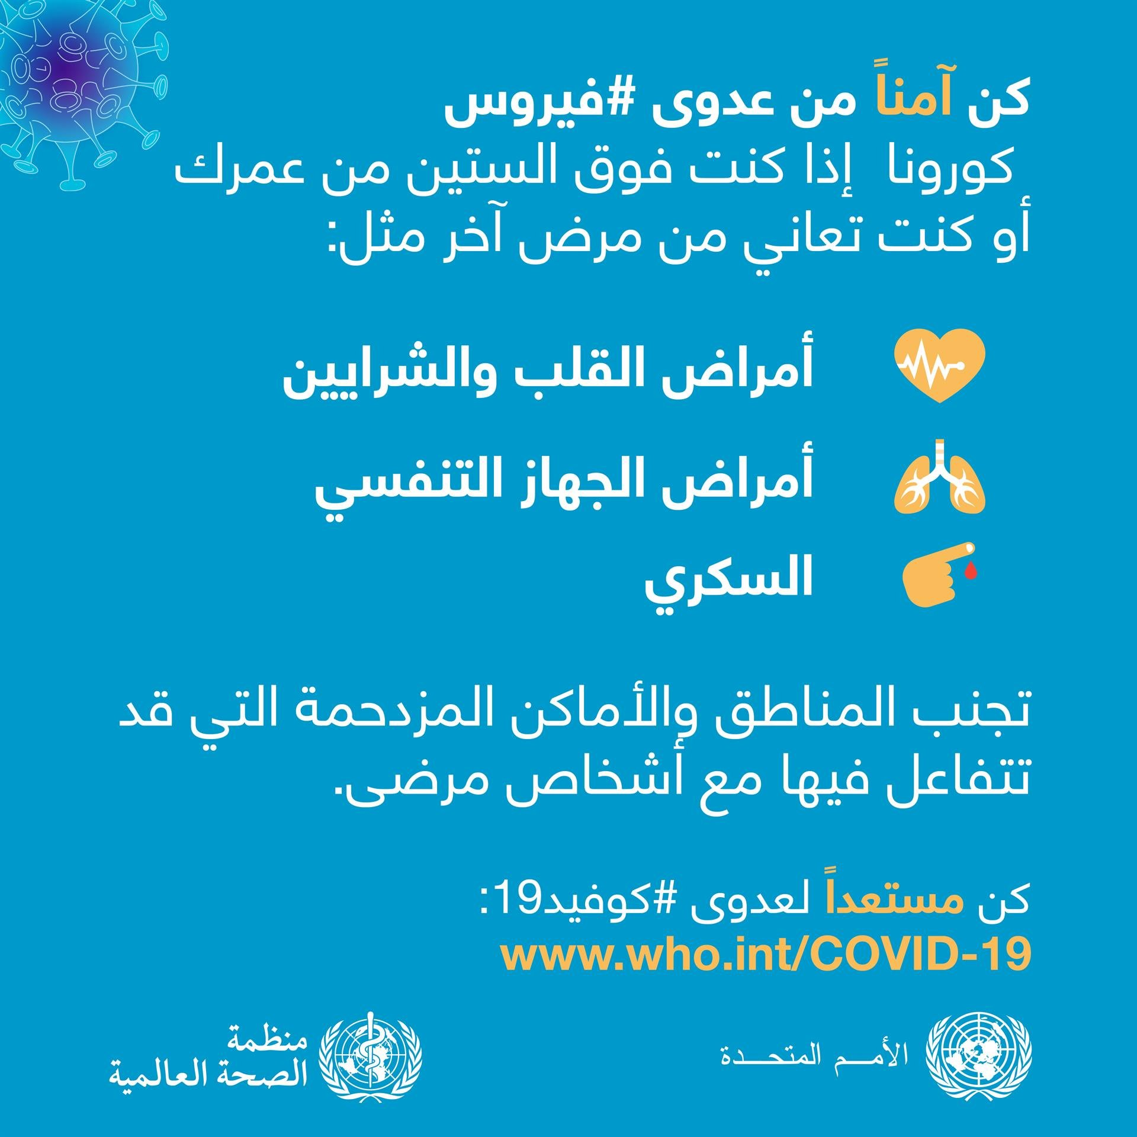

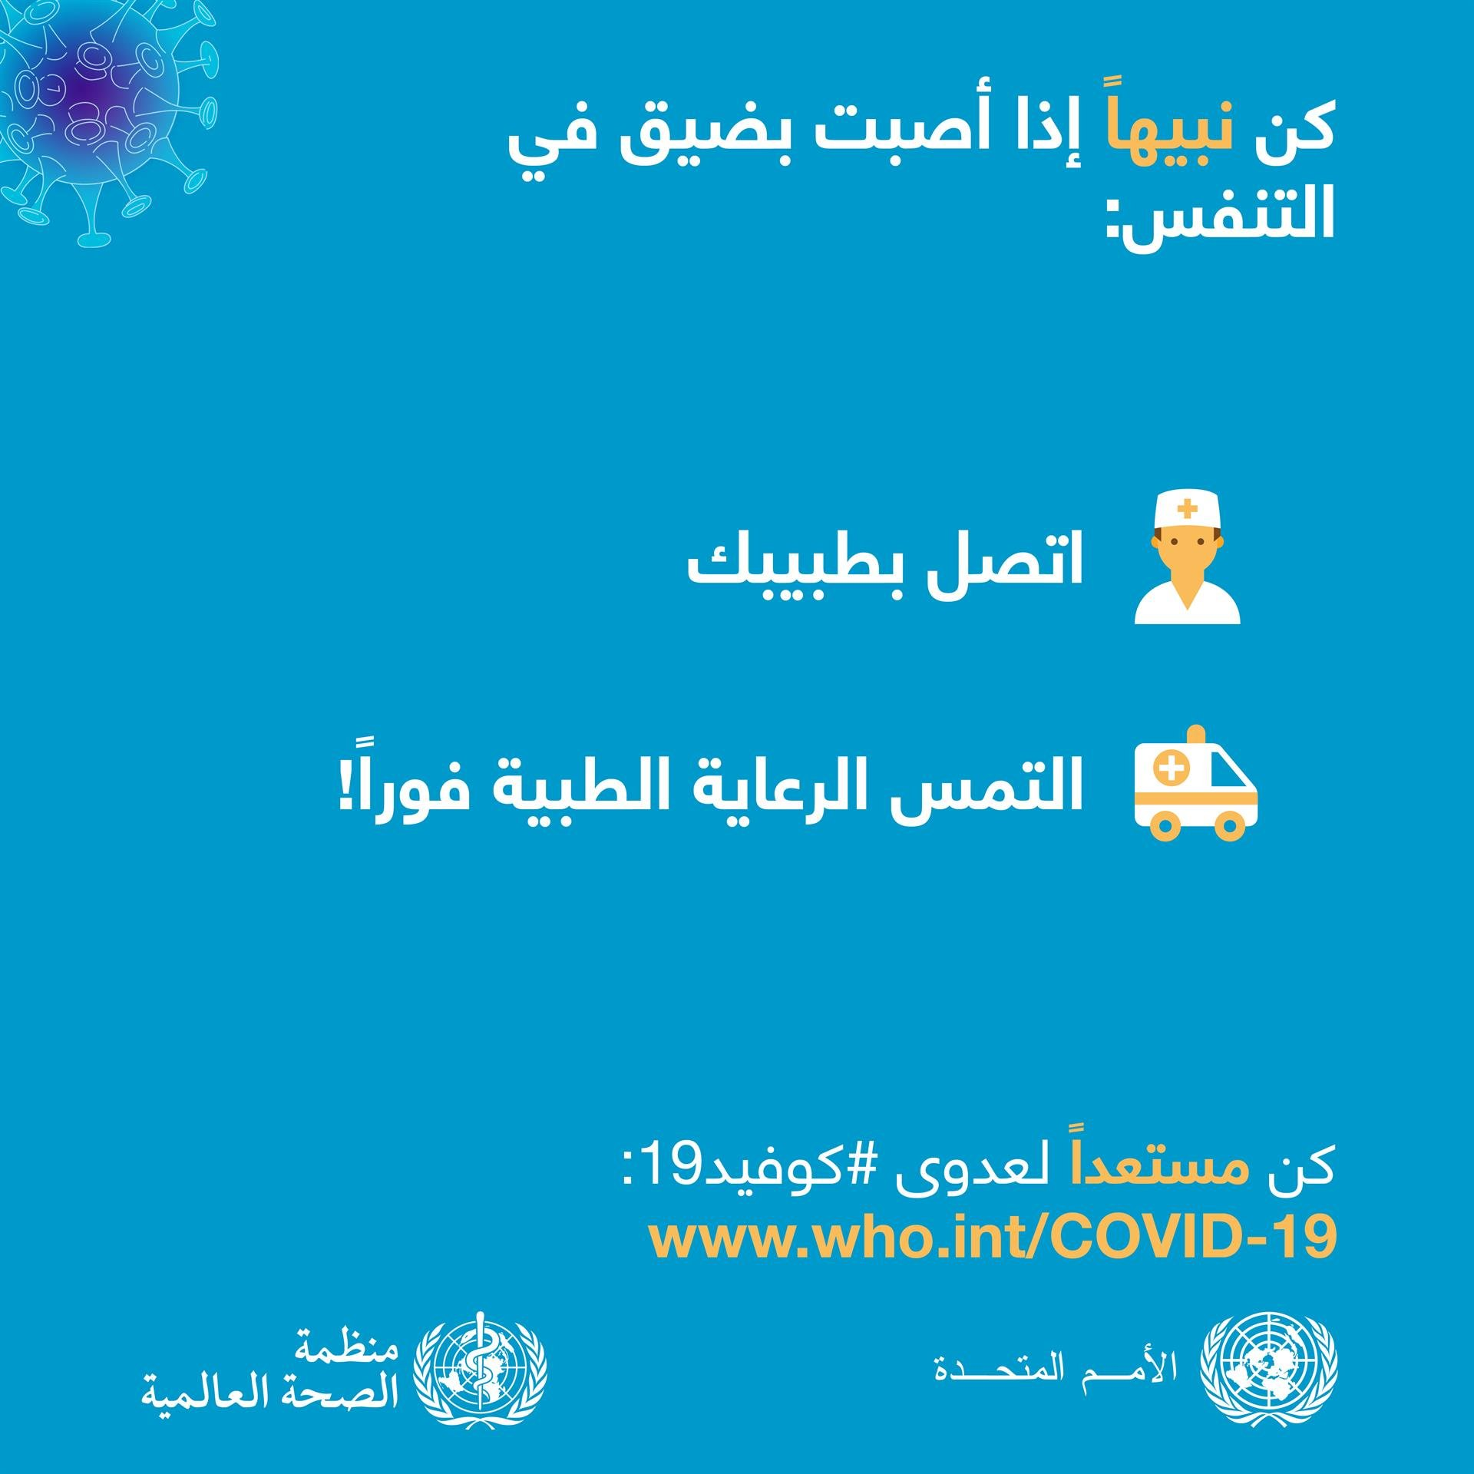

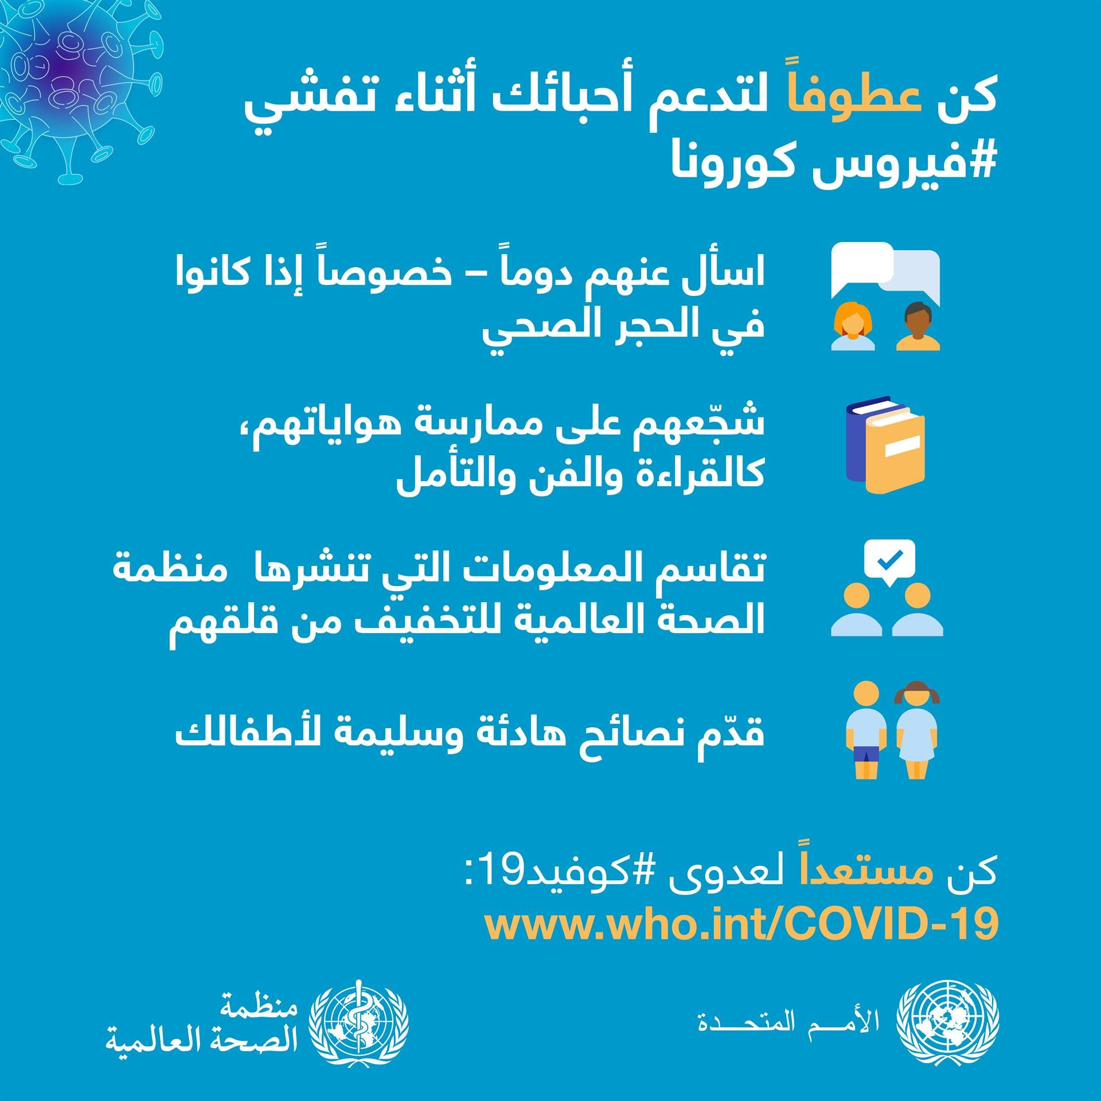

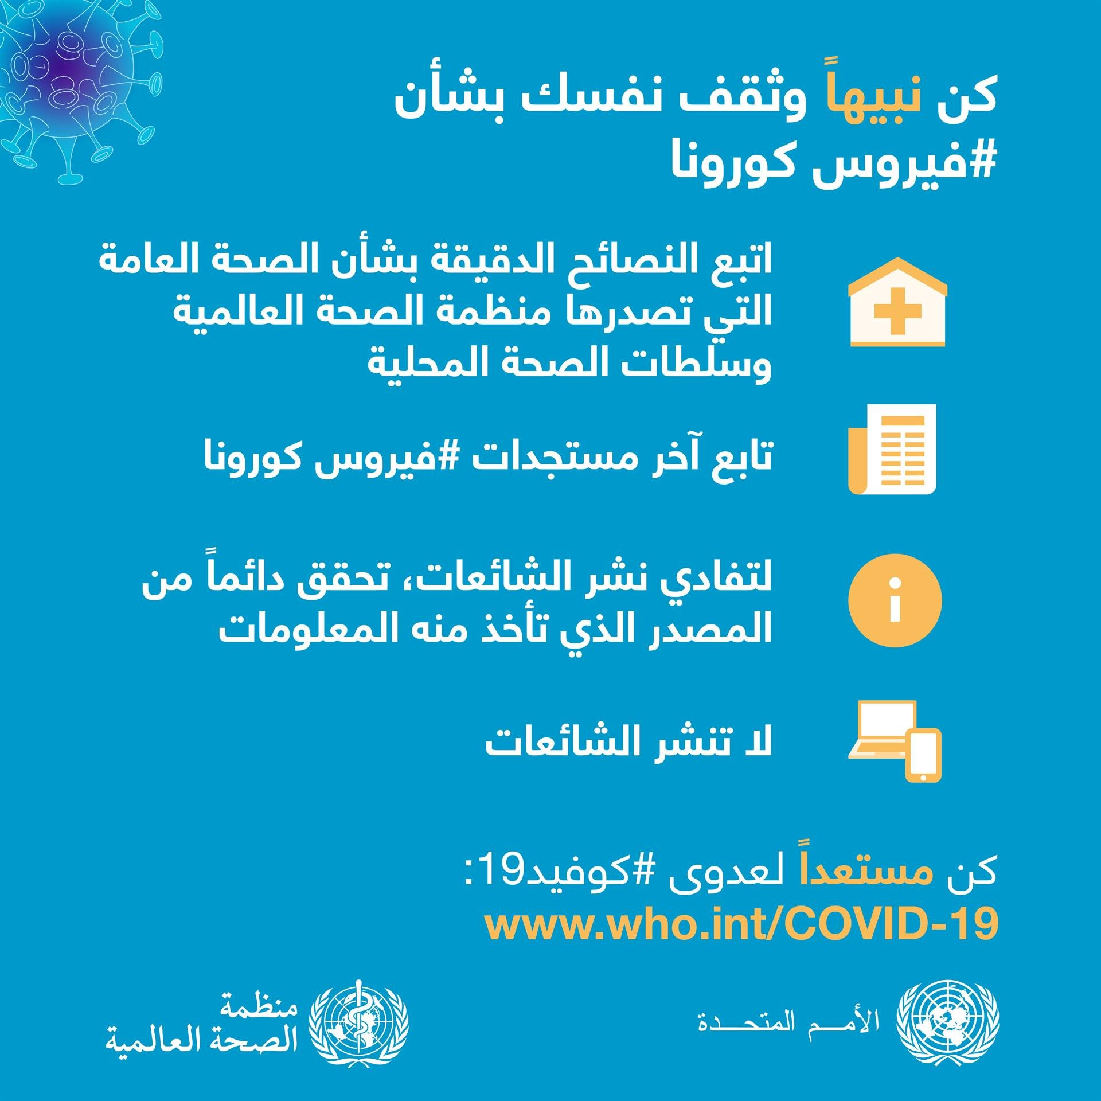

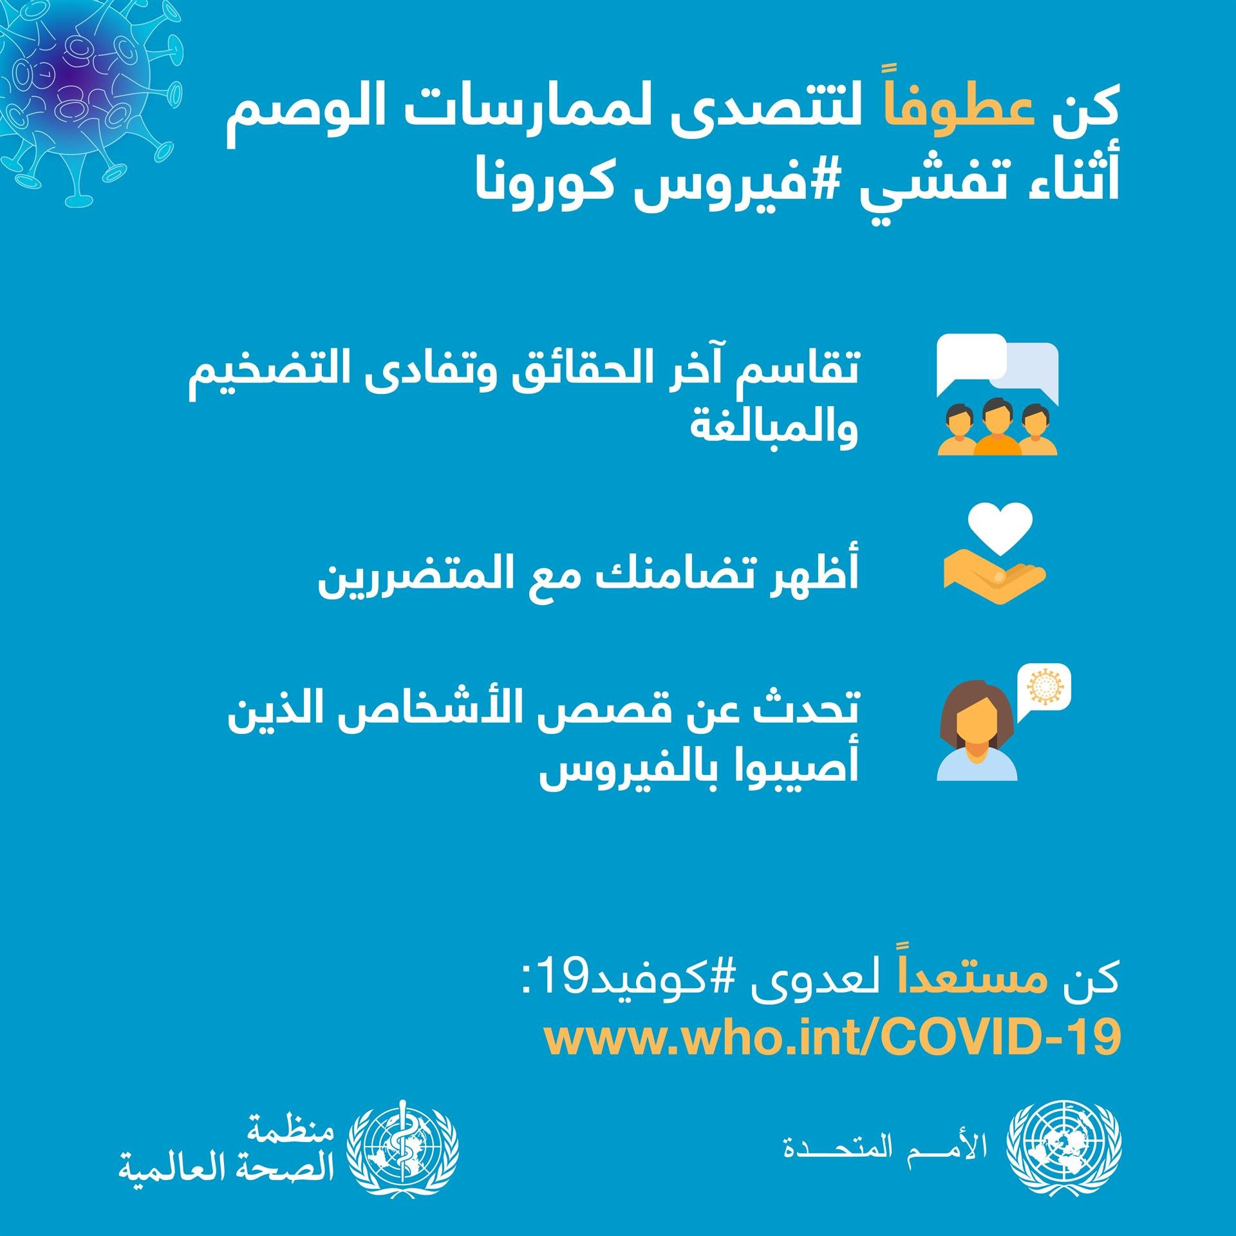

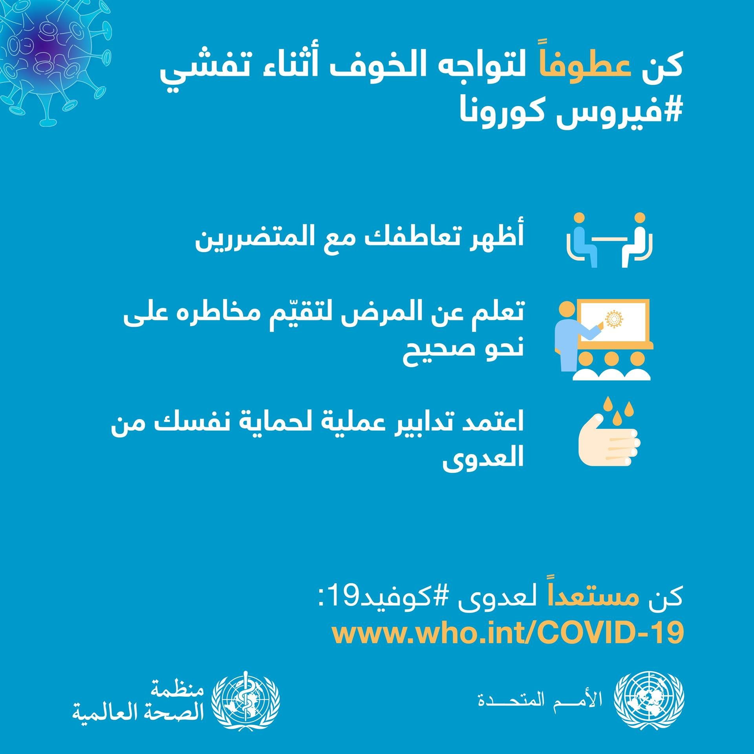

التغلب على الشعور بالقلق الناجم عن فاشية مرض فيروس كورونا-2019
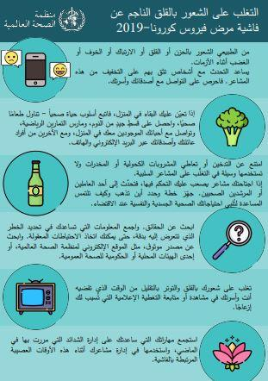

تحميل

مساعدة الأطفال على التغلب على الشعور بالقلق أثناء فاشية فيروس كورونا ‏المستجد-2019 ‏
تختلف استجابة الأطفال للضغط النفسي، فقد يصبح بعضهم أكثر تعلقًا أو قلقًا أو انطواءً أو غضبًا أو تهيجًا، وقد يصل الأمر إلى التَّبَوُّل فِي الفِراش، وغير ذلك.
تجاوب مع ردود أفعال طفلك وقدِّم له الدعم، واستمع إلى مخاوفه، وأحطه بمزيد من الحب والاهتمام.

يحتاج الطفل إلى الشعور بالحب والاهتمام من البالغين في الأوقات العصيبة. فامنحه المزيد من الوقت والاهتمام.
تذكَّر أن تنصت إلى طفلك، وتتحدَّث إليه بلطف، وتطمئنه.
خصص لطفلك مساحة من الوقت للعب والراحة، إن أمكن.

ينبغي إبقاء الأطفال بالقرب من والديهم وأسرتهم، وتجنب عزلهم عن القائمين على رعايتهم قدر الإمكان. وإذا وجب عزل الأطفال عن ذويهم (مثلاً عند إدخالهم إلى المستشفى)، فاحرص على استمرار التواصل بينهم (عبر الهاتف مثلاً)، وطمئنهم دائمًا.

حافظ على الروتين اليومي والجداول الزمنية المعتادة قدر الإمكان، أو ساعد في وضع روتين وجداول زمنية جديدة في البيئة الجديدة، بما يشمل الدراسة/التعلُّم، وخصص وقتًا للعب الآمن والراحة.

وضح حقيقة ما يجري، واشرح ما يحدث الآن، وقدِّم معلومات واضحة عن كيفية الحدّ من خطر العدوى بعبارات يسهل على الأطفال فهمها وتتناسب مع أعمارهم.
يشمل ذلك تقديم معلومات بطريقة مطمئنة عما يُحتمل حدوثه (مثلاً عندما لا يشعر أحد أفراد الأسرة أو الطفل بصحة جيدة ويضطر للذهاب إلى المستشفى لبعض الوقت حتى يساعده الأطباء على الشعور بصحة أفضل).

